Autorizador Web – Biometria Facial e Biometria Digital

- Após acessar o sistema “Autorizador Web” e realizar a identificação do “Prestador” será apresentado a seguinte tela:
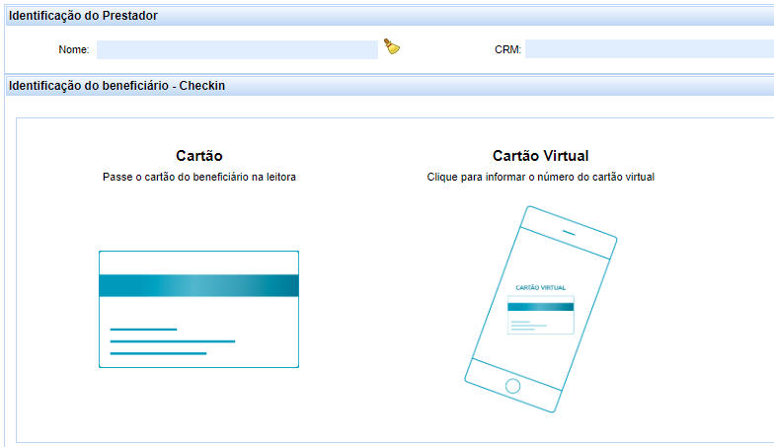
Todos os dados da imagem foram ocultados.

- Após selecionar o prestador, o sistema dispõe de duas possibilidades para identificação do beneficiário, conforme segue:

  - Caso o beneficiário possua o cartão físico, basta passar o cartão na leitora, virando-o de cabeça para baixo, com a tarja magnética voltada para o cabo USB.

  - Caso o beneficiário não possua o cartão físico, utilizando apenas o cartão virtual, clique sobre a imagem do Cartão Virtual e informe o número completo da carteirinha (com todos os zeros) e o código do Token¹ gerado pelo aplicativo e seguir as seguintes etapas:

    - Na primeira utilização da câmera, será necessário liberar a permissão, clicando em Permitir e aguardar a imagem da câmera. Essa permissão não será solicitada novamente.

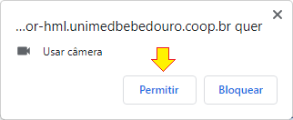
Permitindo a utilização da câmera no navegador.

    - Para Leitura do Qr Code, a secretária deverá apontar a câmera para o smartphone do beneficiário, enquadrando o Qr Code na área central.

    - Botão Digitar Manualmente: secretária deverá inserir o número completo do cartão (com todos os zeros) e o Token¹, gerado via aplicativo da Unimed Origem do beneficiário. Para prosseguir, clicar em Confirmar.
¹ Token possui um intervalo de tempo definido e limitado para utilização da identificação.
Se digitado incorretamente, poderá ocorrer glosa dos processos realizados após o check-in.

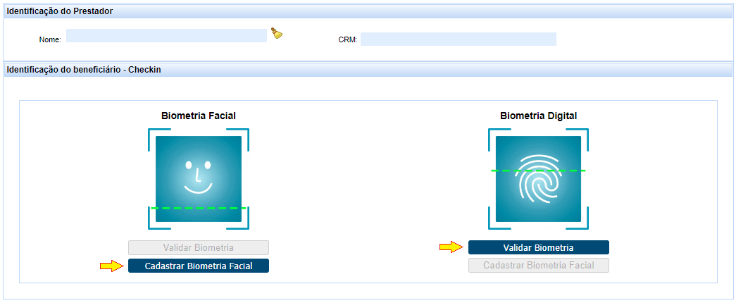
- Após realizar identificação do beneficiário, será apresentado a seguinte tela:
As informações do prestador foram ocultadas.
Neste caso o beneficiário já possui cadastro da Biometria Digital, e está pendente de cadastrar a Biometria Facial.

  - Biometria Facial, validada e cadastrada através de câmera;

  - Biometria Digital, validada e cadastrada através do leitor de biometria digital, conforme rotina atual.
Abaixo, vamos apresentar os processos para utilização da Biometria Facial e a nova interface da Biometria Digital.

Biometria Facial - Cadastro

- Ao clicar no botão Cadastrar Biometria Facial será aberto um pop-up onde poderá ser selecionada a câmera² que deverá ser utilizada para capturar a imagem.
² É necessário permitir a utilização da câmera quando realizada validação por seu respectivo navegador.

- Ao clicar no botão Capturar Imagem será retornada a imagem capturada e dois botões o Tentar Novamente e o Salvar.

  - O botão Tentar Novamente retorna a tela de seleção da câmera e novamente aparece a imagem para capturar.

  - O botão Salvar salva a imagem que foi capturada e redireciona para a tela do usuário.

Biometria Facial - Validação

- Ao clicar no botão Validar Biometria será aberto um pop-up onde poderá ser selecionada a câmera que deverá ser utilizada para capturar a imagem:

- Ao clicar no botão Capturar Imagem será retornada a imagem capturada e dois botões o Tentar Novamente e o Validar:

- O botão Tentar Novamente retorna para a tela de seleção da câmera e captura, assim como no cadastro da biometria facial.

- O botão Validar, valida a imagem capturada com imagem de referência que foi salva durante o cadastro. Caso o beneficiário seja identificado será retornado na tela a foto capturada e a foto de referência e dois botões o Atualizar foto de referência pela atual e o Continuar com Atendimento.

  - Caso o beneficiário não seja identificado, será apresentado a seguinte mensagem de erro:
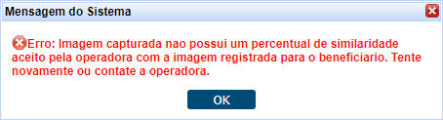

  - Se a secretária apontar a câmera para qualquer área que não seja identificado nenhuma face, será apresentado a seguinte mensagem de erro:
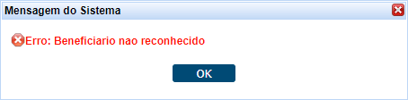

- O botão Atualizar foto de referência pela atual altera a foto de referência da validação pela foto que foi capturada e prossegue com o atendimento.

- O botão Continuar com Atendimento redireciona para a tela com as informações do usuário.

Biometria Digital - Cadastro

- Após identificar o Cartão Unimed do Beneficiário, clicar em Cadastrar Biometria Digital. Se o beneficiário for de intercâmbio (carteirinha iniciando com numeração diferente de 0165), não será solicitado a validação da biometria facial.

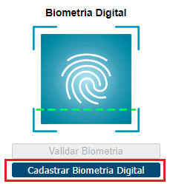

- Será apresentado a tela abaixo.

- Para iniciar o cadastro, clicar em Mão Esquerda. Posteriormente, clicar no nome do dedo referente e realizar o cadastro, da mesma forma como é feito atualmente, inserindo 4 vezes o dedo no leitor. Ao finalizar a captura, será apresentado na cor verde o dedo com a digital cadastrada.

- Para cadastrar digital da mão direita, clicar em Mão Direita e seguir o mesmo processo informado acima.

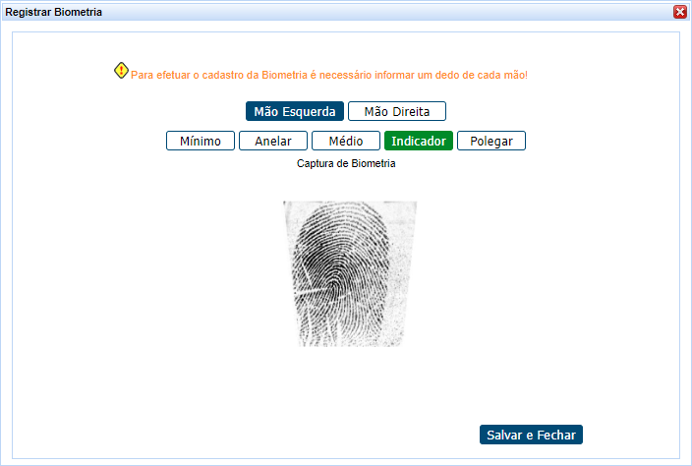
- Se a secretária cadastrar apenas um digital de apenas uma mão, e tentar salvar, o sistema apresentará a mensagem: “Para efetuar o cadastro da Biometria é necessário informar um dedo de cada mão!”

- Ao término do cadastro de todas as digitais, clicar em Salvar e Fechar para ser direcionado à tela de identificação do beneficiário, apresentando a mensagem “Biometria Cadastrada com sucesso!”.

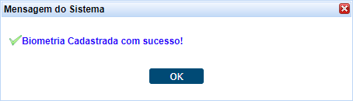

Biometria Digital - Validação

- Após identificar o Cartão Unimed do Beneficiário, clicar em Validar Biometria. Lembrando que, se o beneficiário for de intercâmbio (carteirinha iniciando com numeração diferente de 0165), não será solicitado a validação da biometria digital.

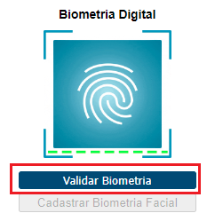

- Será apresentado a tela abaixo.

- Antes de solicitar ao beneficiário que coloque a digital na leitora, dê um clique sobre a tela cinza (desta forma garantirá que a captura será realizada corretamente).

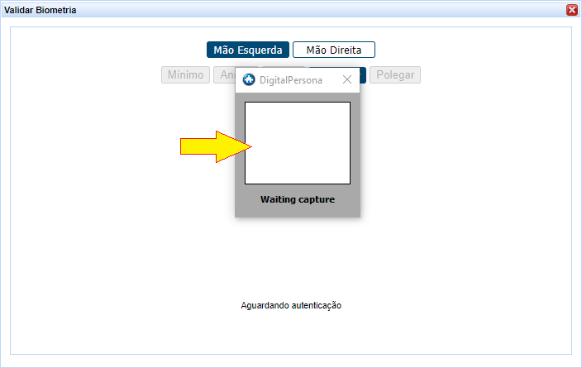

- O beneficiário terá 20 segundos para colocar a digital na leitora, caso ultrapasse o tempo indicado, será apresentado o erro abaixo. Basta clicar em OK e depois no botão Tentar novamente.

- Se a biometria digital não foi reconhecida, será apresentado a mensagem “Biometria divergente, restam X tentativas”. Sugerimos tentar a leitura com outro dedo cadastrado clicando no botão Tentar novamente. É possível consultar na mesma tela quais são os dedos cadastrados, conforme abaixo. Se ainda persistir a dificuldade na leitura, entrar em contato com o departamento de Relacionamento com o Beneficiário da Unimed Bebedouro.

Beneficiário teste possui as seguintes digitais cadastradas: indicador mão esquerda e polegar mão direita.

- Se a biometria digital for reconhecida com sucesso, será direcionada para a tela de identificação do beneficiário.
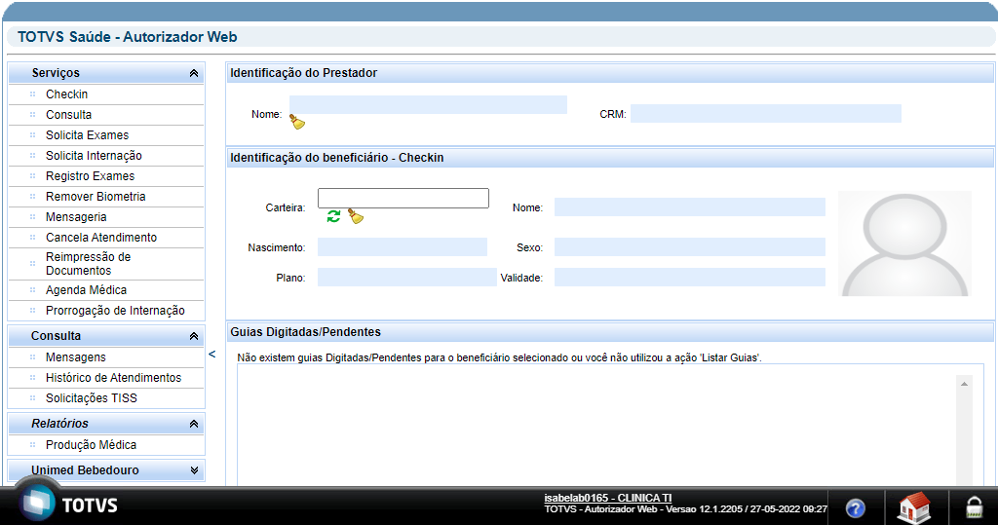
Todos os dados da imagem foram ocultados.

